CASTAGNACCIO
Ingredienti:
- 300 gr Farina di Castagne
- 1 tazza Latte
- 2 cucchiai Olio e.v.o.
- 1 cucchiaio Zucchero semolato
- scorza di 1 Arancia grattugiata
- 1 manciata Pinoli
- alcuni gherigli di Noce spezzati
- 1 manciata Uva passa
- 1 pizzico Sale
- 2 cucchiai Burro
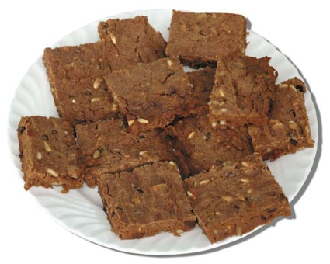
Procedimento
Far rinvenire l’uvetta in acqua tiepida.
Setacciare e versare ina una terrina la farina di castagne, il sale, lo zucchero, un cucchiaino d’olio e , a poco a poco, il latte.
Sempre rigirando con un cucchiaio di legno, unire anche l’acqua in modo da ottenere una pastella fluida e liscia.
Aggiungere l’uva passa, la scorza dell’arancia, i pinoli e le noci sminuzzate.
Amalgamare bene tutti gli ingredienti mescolando con cura.
Imburrare un teglia rotonda a bordi bassi e versarvi il composto.
Bagnare la superficie con un goccio d’olio e cospargerla con qualche fiocchetto di burro.
Passare il castagnaccio in forno molto caldo e cuocerlo per 1 ora circa a 200°, fino a che alla superficie si sarà formata una spessa crosta di colore bruno scuro.

